ГОСТ 18576-96
Контроль неразрушающий
РЕЛЬСЫ ЖЕЛЕЗНОДОРОЖНЫЕ
Методы ультразвуковые
МЕЖГОСУДАРСТВЕННЫЙ СОВЕТ
ПО СТАНДАРТИЗАЦИИ, МЕТРОЛОГИИ И СЕРТИФИКАЦИИ
Предисловие
1 РАЗРАБОТАН Научно-исследовательским институтом мостов Петербургского государственного университета путей сообщения (НИИ мостов ПГУ ПС)
ВНЕСЕН Госстандартом России
2 ПРИНЯТ Межгосударственным Советом по стандартизации, метрологии и сертификации (протокол № 10 от 4 октября 1996 г.)
4 ВЗАМЕН ГОСТ 18576-85
СОДЕРЖАНИЕ
1 Область применения. 2
2 Нормативные ссылки. 2
3 Обозначения. 2
4 Средства контроля и вспомогательные устройства. 3
5 Подготовка к контролю.. 7
6 Проведение контроля. 9
7 Обработка и оформление результатов контроля. 15
8 Требования безопасности. 16
Приложение А Определения терминов, использованных в настоящем стандарте. 16
Приложение Б Общий вид аттестат-графика к стандартному образцу из органического стекла. 17
Приложение В Образец для измерения частоты ультразвуковых колебаний и длительности импульса наклонного преобразователя (с углом призмы больше первого и меньше второго критического) 18
ГОСТ 18576-96
МЕЖГОСУДАРСТВЕННЫЙ СТАНДАРТ
Контроль неразрушающий
РЕЛЬСЫ ЖЕЛЕЗНОДОРОЖНЫЕ
Методы ультразвуковые
Дата введения 2002-01-01

1 Область применения
Настоящий стандарт распространяется на рельсы типа Р50 по ГОСТ 7174, Р65 по ГОСТ 8161 и Р75 по ГОСТ 16210 при их изготовлении, эксплуатации и ремонте (восстановлении) и устанавливает методы при ручном и механизированном ультразвуковом контроле для выявления в головке, шейке и зоне продолжения шейки в подошву рельсов внутренних дефектов (расслоений, флокенов, раковин, неметаллических и инородных включений, трещин, дефектов электроконтактной сварки) в пределах чувствительности контроля, а также зон аномальных механических напряжений в рельсах. Тип и реальные размеры дефектов не определяются.
Допускается распространять положения настоящего стандарта на контроль рельсов других типов.
Стандарт не устанавливает методы ультразвукового контроля наплавки.
Необходимость проведения ультразвукового контроля, объем контроля, тип и размеры недопустимых дефектов устанавливают в стандартах или технических условиях на рельсы.
Определения терминов, использованных в настоящем стандарте, приведены в приложении А.

2 Нормативные ссылки
В настоящем стандарте использованы ссылки на следующие стандарты:
ГОСТ 12.1.001–89 Система стандартов безопасности труда. Ультразвук. Общие требования безопасности
ГОСТ 12.1.003–83 Система стандартов безопасности труда. Шум. Общие требования безопасности
ГОСТ 12.2.003–91 Система стандартов безопасности труда. Оборудование производственное. Общие требования безопасности
ГОСТ 12.3.002–75 Система стандартов безопасности труда. Процессы производственные. Общие требования безопасности
ГОСТ 7174-75^{*)} Рельсы железнодорожные типа Р50. Конструкция и размеры
ГОСТ 8161-75^{*)} Рельсы железнодорожные типа Р65. Конструкция и размеры
ГОСТ 14637–89 Прокат толстолистовой из углеродистой стали обыкновенного качества. Технические условия
ГОСТ 14782–86 Контроль неразрушающий. Соединения сварные. Методы ультразвуковые
ГОСТ 16210-77^{*)} Рельсы железнодорожные типа Р75. Конструкция и размеры
ГОСТ 17622–72 Стекло органическое техническое. Технические условия
ГОСТ 26266–90 Контроль неразрушающий. Преобразователи ультразвуковые. Общие технические требования
*) На территории Российской Федерации действует ГОСТ Р 51685–2000.

3 Обозначения
В настоящем стандарте применяют следующие обозначения и сокращения:
К_{у}^{I} - чувствительность условная, мм;
К_{у}^{II} — чувствительность условная, дБ;
К_{э} - чувствительность эквивалентная, дБ;
α — угол ввода ультразвуковых колебаний в металл (угол ввода луча),... °;
β — угол призмы ПЭП,... °;
п - стрела наклонного ПЭП, мм;
М - мертвая зона, мм;
2_{γР} — ширина основного лепестка диаграммы направленности в плоскости падения волны,... °;
τ — длительность импульса, излучаемого ПЭП, мкс;
N₀ - показание аттенюатора, соответствующее ослаблению эхо-сигнала от отверстия диаметром 6 мм на глубине 44 мм в СО-2 (СО-2Р, СО-3Р) до уровня, при котором оценивают условную чувствительность, дБ;
Т - интервал времени между зондирующим импульсом и эхо-сигналом от вогнутой цилиндрической поверхности в СО-3Р при установке наклонного ПЭП в положение, соответствующее максимальной амплитуде эхо-сигнала, мкс;
t_{п} — среднее время распространения ультразвуковых колебаний в призме наклонного ПЭП, мкс;
ψ - угол между двумя отражателями в СО-4,... °;
γ — угол разворота ПЭП относительно продольной оси рельса,... °;
ΔХ - условная ширина выявленного дефекта, мм;
ΔH - условная высота выявленного дефекта, мм или мкс;
ПЭП — пьезоэлектрический преобразователь;
ΔL - условная протяженность, мм.
Термины и соответствующие им определения приведены в приложении А.

4 Средства контроля и вспомогательные устройства
4.1 При контроле должны быть использованы:
— ультразвуковой импульсный дефектоскоп (далее — дефектоскоп) по нормативным документам (НД) с электроакустическими (пьезоэлектрическими или электромагнитоакустическими) преобразователями;
— стандартные образцы для определения основных параметров контроля;
— вспомогательные приспособления и устройства для соблюдения параметров сканирования и измерения характеристик выявленных дефектов.
Допускается применять дефектоскопы с непрерывным излучением ультразвуковых колебаний, метрологические характеристики и параметры которых устанавливают в стандартах и (или) технических условиях на дефектоскопы конкретного типа.
Дефектоскопы, преобразователи и стандартные образцы, используемые для контроля, должны быть аттестованы в установленном порядке.
4.2 Для контроля следует использовать дефектоскопы, работающие по эхо-методу, зеркальному методу, дельта-методу, теневому методу, зеркально-теневому методу, на частоте от 0,1 до 4,0 МГц.
4.2.1 Дефектоскопы, работающие по эхо-, зеркальному и дельта-методам, должны иметь аттенюатор. Значение ступени ослабления аттенюатора должно быть не более 2,0 дБ.
При контроле эхо-методом допускается применять дефектоскопы без аттенюатора с проверкой условной чувствительности по стандартным образцам CO-1P или СО-1 по ГОСТ 14782 или дефектоскопы без аттенюатора с системой автоматической настройки и поддержания чувствительности.
4.2.2 Дефектоскопы, работающие по теневому или зеркально-теневому методам, должны иметь устройство для измерения условной чувствительности, выполненное по схеме имитатора дефектов, состоящего из аттенюатора и элементов коммутации (рисунок 1).
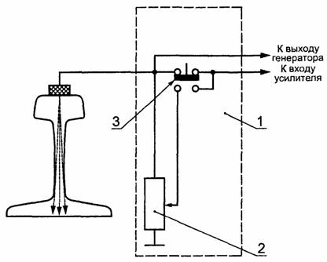
1 - имитатор дефектов; 2 — аттенюатор; 3 - переключатель
Рисунок 1 — Схема устройства для измерения условной чувствительности
Аттенюатор имитатора дефектов должен быть проградуирован в относительных единицах от 0,1 до 0,6 или в децибелах. Значение ступени ослабления аттенюатора должно быть не более 0,1 или 2,0 дБ соответственно.
4.3 Пьезоэлектрические преобразователи на частоту более 0,16 МГц — по ГОСТ 26266.
Допускается применять специализированные преобразователи, изготовленные по техническим условиям (ТУ) и рабочим чертежам, утвержденным в установленном порядке.
4.4 Стандартные образцы СО-1Р, CO-2P и СО-3Р (рисунки 2 — 4) или стандартные образцы СО-1, СО-2 и СО-3 по ГОСТ 14782 следует применять для измерения и проверки основных параметров аппаратуры и контроля при совмещенной и раздельной схемах включения пьезоэлектрических преобразователей на частоту более 1,5 МГц.
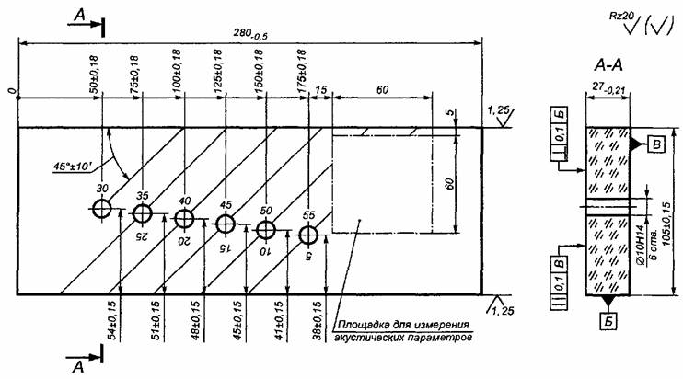
Рисунок 2 — Стандартный образец СО-1Р
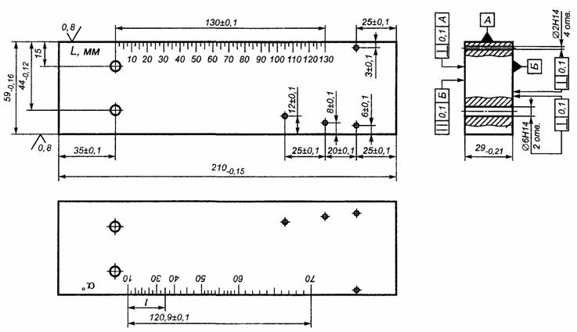
Рисунок 3 — Стандартный образец СО-2Р
В остальных случаях для проверки основных параметров аппаратуры и контроля должны использоваться отраслевые стандартные образцы или стандартные образцы предприятия, аттестованные в установленном порядке.
4.4.1 Стандартный образец СО-1Р (рисунок 2) применяют для определения условной чувствительности при контроле эхо-методом.
Образец СО-1Р должен быть изготовлен из органического стекла марки ТОСП по ГОСТ 17622. Скорость распространения продольной ультразвуковой волны на частоте (2,5±0,2) МГц при температуре (20±5) °С должна быть (2670±133) м/с. Амплитуда первого донного импульса по толщине образца на частоте (2,5±0,2) МГц и при температуре (20±5) °С не должна отличаться более чем на ±2 дБ от амплитуды первого донного импульса в образце-свидетеле, аттестованном органами государственной метрологической службы.
Примечание — Цифры у отверстий диаметром 10Н14 на образце СО-1Р относительно поверхности ввода ультразвуковых колебаний указывают глубину расположения центра соответствующих отверстий диаметром 2Н14 в стандартном образце СО-1 по ГОСТ 14782.
4.4.2 Стандартный образец СО-2Р (рисунок 3) применяют для определения:
— условной чувствительности при контроле эхо- и зеркальным методами;
— мертвой зоны;
— погрешности глубиномера и погрешности измерения координат отражателя;
— стрелы преобразователя;
— угла ввода ультразвуковых колебаний;
— ширины основного лепестка диаграммы направленности наклонного ПЭП.
Образец СО-2Р должен быть изготовлен из стали марки 20 по ГОСТ 14637. Скорость распространения продольной волны в материале образца при температуре (20±5) °С должна быть (5900±118) м/с.
На боковые поверхности образца должны быть нанесены шкала значений L в миллиметрах и шкала значений утла α ввода ультразвуковых колебаний от 10° до 70° с интервалом 1° в соответствии с уравнением
L = 44 tgα.
Нулевые деления шкал должны совпадать с осью, проходящей через центры отверстий диаметром 6Н14 перпендикулярно к рабочим поверхностям образца.
Примечание — Стрелу преобразователя определяют по соотношению
п = 0,52l₁ — 1,52l₂.
Значение угла α ввода ультразвуковых колебаний рассчитывают по выражению
tgα = 0,034(l₁ - l₂),
где l₁, l₂ - расстояния от проекции центра отверстия диаметром 6Н14 на рабочую поверхность образца до передней грани преобразователя в положениях, соответствующих максимальной амплитуде эхо-сигнала от отверстия на глубине 44 и 15 мм соответственно.
4.4.3 Стандартный образец СО-3Р (рисунок 4) применяют для определения:
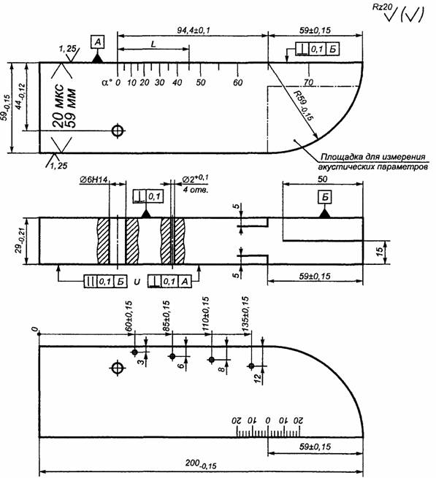
Рисунок 4 — Стандартный образец СО-3Р
— условной чувствительности при контроле эхо- и дельта-методами;
— мертвой зоны;
— погрешности глубиномера и погрешности измерения координат отражателя;
— стрелы преобразователя;
— угла ввода ультразвуковых колебаний;
— ширины основного лепестка диаграммы направленности наклонного ПЭП;
— импульсного коэффициента преобразования при контроле рельсового или близкого к нему по акустическим свойствам металла.
Образец СО-3Р должен быть изготовлен из стали марки 20 по ГОСТ 14637. Скорость распространения продольной волны в материале образца при температуре (20±5) °С должна быть (5900±118) м/с.
На боковых и рабочих поверхностях образца должны быть выгравированы риски, проходящие через центр полуокружности и по оси рабочей поверхности. На боковую поверхность образца наносят шкалу значений угла α ввода ультразвуковых колебаний от нуля до 40° с интервалом 2° и от 40° до 70° — с интервалом 1° в соответствии с уравнением
L = 44tgα.
Нуль шкалы должен совпадать с осью, проходящей через центр отверстия диаметром 6Н14 перпендикулярно к рабочей поверхности образца.
Значение 65° на шкале углов α ввода ультразвуковых колебаний должно совпадать с риской, проходящей через центр полуокружности.
4.5 Ультразвуковой специализированный дефектоскоп для выявления зон экстремальных механических напряжений в рельсах должен обеспечивать измерение амплитуды сигнала с погрешностью не более 1 дБ и интервала времени между сигналами — с относительной погрешностью не более 0,0001.
4.6 Систематическую проверку параметров, определяющих работоспособность дефектоскопов при сплошном контроле рельсов, допускается проводить с использованием электроакустических устройств.
Перечень параметров и порядок их проверки должны быть указаны в технической документации на контроль.

5 Подготовка к контролю
5.1 Поверхность рельса, с которой ведется контроль, должна быть очищена от:
— отслоившейся окалины, грязи, льда и покрыта слоем контактирующей жидкости при использовании пьезоэлектрического преобразователя;
— отслоившейся окалины и грязи при использовании электромагнитоакустического преобразователя.
В качестве контактирующей жидкости используют воду, минеральные смазочные материалы, раствор спирта в воде и спирт.
Чистота поверхности и состав контактирующей жидкости должны быть указаны в технической документации на контроль.
5.2 Подготовку аппаратуры к контролю следует выполнять в соответствии с технической документацией на аппаратуру и контроль.
5.3 Основные параметры контроля:
— частота возбуждаемых ультразвуковых колебаний;
— чувствительность (условная, эквивалентная);
— стрела преобразователя и положение плоскости падения волны относительно оси рельса;
— угол ввода ультразвуковых колебаний в металл;
— погрешность глубиномера (погрешность измерения интервала времени между сигналами);
— мертвая зона;
— минимальный условный размер дефекта, фиксируемого при заданной скорости контроля;
— длительность зондирующего импульса.
Перечень параметров, подлежащих проверке, их числовые значения и периодичность проверки должны устанавливаться в каждом конкретном случае в технической документации на контроль.
5.4 Частоту ультразвуковых колебаний измеряют по длительности периода колебаний в эхо-импульсе высокочастотным осциллографом.
Допускается измерять частоту ультразвуковых колебаний в диапазоне 1,5 — 4,0 МГц, излучаемых наклонным преобразователем, по образцу, приведенному в приложении В.
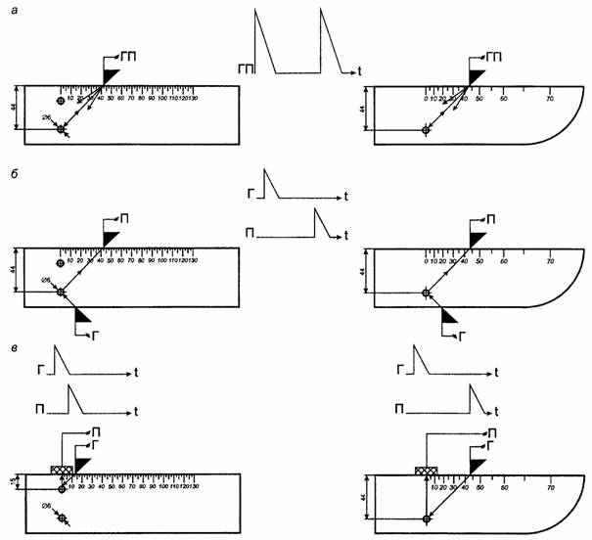
Г - вывод к генератору дефектоскопа; П - вывод к приемнику дефектоскопа
Рисунок 5 — Схема расположения преобразователей на стандартном образце СО-2Р (СО-3Р) при измерении (настройке) условной чувствительности при контроле:
а - эхо-методом, б - зеркальным методом, в — дельта-методом
5.5 Условную чувствительность контроля эхо-, зеркальным и дельта-методами при частоте ультразвуковых колебаний более 1,5 МГц следует измерять по образцу СО-2Р (СО-2) или СО-3Р (рисунок 5).
Условную чувствительность при контроле эхо-методом допускается измерять по стандартному образцу СО-1Р или СО-1 при температуре, указанной в аттестат-графике.
Условную чувствительность при контроле эхо-, зеркальным и дельта-методами допускается измерять по отраслевым стандартным образцам или стандартным образцам предприятия.
Условную чувствительность при контроле зеркально-теневым методом измеряют с помощью имитатора дефектов или аттенюатора (рисунок 1) на бездефектном участке рельса или на образце, параметры которых указаны в технической документации на контроль.
При частоте ультразвуковых колебаний менее 1,5 МГц эквивалентную чувствительность следует измерять по образцам, указанным в технической документации на контроль.
5.6 Стрелу преобразователя следует определять по образцам СО-3Р (или СО-3 по ГОСТ 14782) или СО-2Р, а положение плоскости падения волны — по образцам СО-3Р или СО-3 (по ГОСТ 14782).
5.7 Угол ввода ультразвуковых колебаний следует измерять по образцам СО-3Р или СО-2Р, или СО-2.
5.8 Погрешность глубиномера следует проверять по образцам СО-3Р или СО-2Р, или СО-2.
5.9 Мертвую зону при контроле эхо-методом на частоте более 1,5 МГц следует проверять по образцам СО-3Р или СО-2Р, а при контроле на частоте менее 1,5 МГц — по образцам, указанным в технической документации на контроль.
5.10 Минимальный условный размер дефекта, подлежащий фиксации при заданной скорости контроля, следует проверять на образце в соответствии с технической документацией на контроль. Допускается при проверке применять радиотехническую аппаратуру, имитирующую сигналы от дефектов заданного условного размера.
5.11 Длительность зондирующего импульса следует определять с помощью высокочастотного осциллографа измерением длительности эхо-сигнала на уровне 0,1.
Допускается определять длительность эхо-импульса на образце в соответствии с приложением В.

6 Проведение контроля
6.1 Контроль рельсов проводят эхо- или зеркальным, или дельта-, или зеркально-теневым методами, или комбинацией методов продольными l и поперечными t волнами.
Схемы включения и расположения преобразователей приведены в таблицах 1 (схемы 1 — 14), 2 (схемы 1 — 8) и 3 (схемы 1 — 4), где Г - вывод к генератору; П - вывод к приемнику.
При применении наклонного преобразователя, работающего по совмещенной схеме, прозвучивание осуществляют последовательно в двух взаимно противоположных направлениях.
Допускается применять наклонные преобразователи, с помощью которых осуществляют прозвучивание в одном направлении.
6.2 Контроль головки рельса (таблица 1) осуществляют эхо- (схемы 1, 4, 13) и зеркальным (схема 2) методами с помощью наклонных преобразователей.
При частоте ультразвуковых колебаний более 1,5 МГц преобразователь включают по совмещенной или раздельной, или раздельно-совмещенной схемам и ориентируют вдоль оси или относительно продольной оси рельса в стороны его боковых граней на угол γ. Номинальные значения угла ввода α и угла γ должны указываться в технической документации на контроль.
При частоте ультразвуковых колебаний менее 1,5 МГц преобразователи включают по раздельной схеме и располагают на поверхности катания головки или на боковых поверхностях головки рельса в последовательности, указанной на схеме 13 в таблице 1.
Допускается применять для контроля головки рельса эхо-метод в сочетании с зеркально-теневым методом или зеркально-теневой, или теневой методы.
6.3 Контроль шейки рельса и подошвы в зоне проекции шейки (таблица 2) осуществляют эхо-методом (схемы 1, 2) и, вне зоны сварного стыка,— зеркально-теневым методом (схемы 2, 3, 4) по первому или второму донным сигналам, или по отношению амплитуд донных сигналов с помощью прямого или наклонных преобразователей, включенных по совмещенной или раздельной схемам, или теневым методом (схема 7).
Протяженность зоны сварного стыка, не контролируемой зеркально-теневым или теневым методами, должна быть указана в технической документации на контроль.
Допускается контроль эхо- или (и) зеркально-теневым методами при расположении преобразователей на боковых поверхностях шейки.
Шейку рельса на отсутствие трещин, развивающихся от болтовых отверстий (таблица 3), контролируют эхо-методом (схемы 2, 3, 4) или (и) зеркально-теневым методом (схема 1) с помощью одного или двух преобразователей, работающих по схеме ультразвукового калибра.
Таблица 1 — Контроль головки рельса
Схема прозвучивания | Временные диаграммы | Метод контроля | Информативный сигнал | Схема включения ПЭП | Параметры схемы прозвучивания | Примечание
1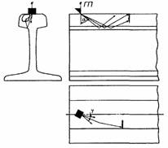 | 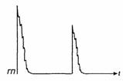 | Эхо-метод | Эхо-сигнал | Совмещенная | α  γ | Контроль прямым, однократно, двукратно и т. д. отраженным лучом
2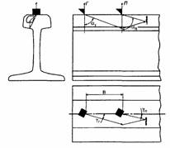 | 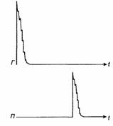 | Зеркальный | Зеркальный | Раздельная | α_{г}  α_{п}  γ_{г}  γ_{п}  В | Схема некритична к перемене местами преобразователей
3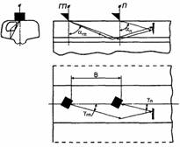 | 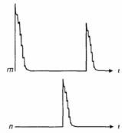 | Сочетание эхо- и зеркального методов | Эхо-сигнал | Совмещенная | α_{гп}  α_{п}  В  γ_{гп}  γ_{п} | Возможно включение обоих преобразователей в совмещенном режиме
 |  |  | Зеркальный | Раздельная
4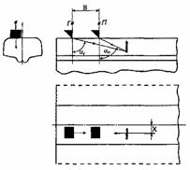 | 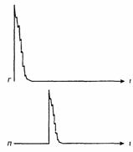 | Эхо-метод | Эхо-сигнал | Раздельная | α_{г}  α_{п}  В  Х | Схема некритична к перемене местами преобразователей. Возможно включение ПЭП по раздельно-совмещенной и совмещенной схемам
5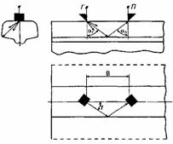 | 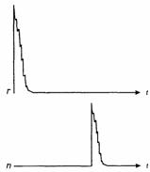 | Зеркально-теневой | Донный | Раздельная | α_{г} =α_{п}  γ_{г} =γ_{п}  В | Возможно сочетание с эхо-методом для одного или обоих ПЭП В этом случае соответствующие ПЭП включают по совмещенной схеме
6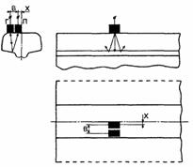 | 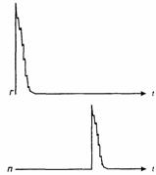 | Эхо-метод | Эхо-сигнал | Раздельная | α_{г}  α_{п}  В  Х | Схема некритична к перемене местами преобразователей
7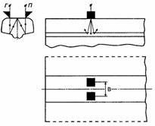 | 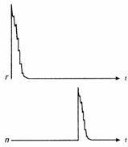 | Зеркально-теневой | Прошедший | Раздельная | α_{г}=α_{п}  В | -
8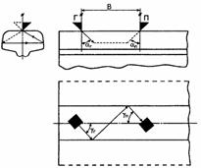 | 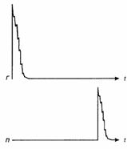 | Зеркально-теневой | Прошедший | Раздельная | α_{г} =α_{п}  γ_{г} =γ_{п}  В | -
9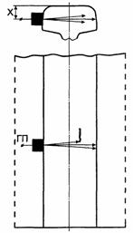 | 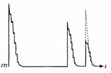 | Эхо-метод в сочетании с зеркально-теневым | Эхо- и донный сигналы | Совмещенная | α = 0  Х | Возможно применение РС-ПЭП. В этом случае схема включения ПЭП раздельная
10 | 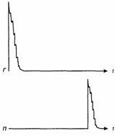 | Эхо-метод в сочетании с зеркально-теневым | Эхо- и первый донный сигналы | Раздельная | α_{г}  α_{п}  В  Х | -
11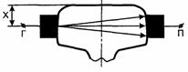 | 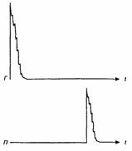 | Теневой | Прошедший | Раздельная | α = 0  Х | -
12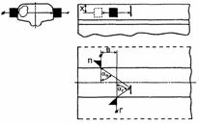 | 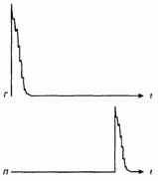 | Зеркальный | Зеркально отраженный | Раздельная | α_{г}  α_{п}  В  Х | Схема некритична к перемене местами преобразователей
13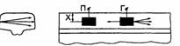 | 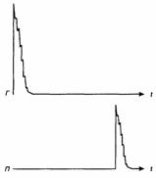 | Эхо-метод | Эхо-сигнал | Раздельная | α = 0  Х | При возбуждении ультразвуковых колебаний частотой менее 1,5 МГц
14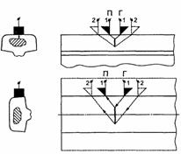 | 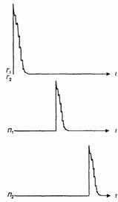 | Дельта-метод | Дифрагированные сигналы для двух положений искательной системы | Раздельная | α_{г}  α_{п} | Для определения размеров и типа дефекта
Таблица 2 — Контроль шейки рельса и ее продолжения в головку и подошву
Схема прозвучивания | Временные диаграммы | Метод контроля | Информативный сигнал | Схема включения ПЭП | Параметры схемы прозвучивания | Примечание
1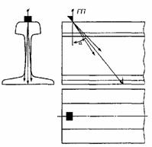 | 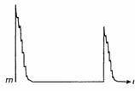 | Эхо-метод | Эхо-сигнал | Совмещенная | α=0 γ=0 | -
2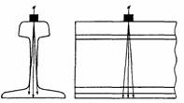 | 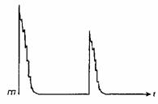 | Зеркально-теневой | I, II и т. д. донный либо отношение донных | Раздельная | α=0 | Возможно применение PC-ПЭП. В этом случае схема включения преобразователей раздельная
 |  | Эхо-метод | Эхо-сигнал | Совмещенная
3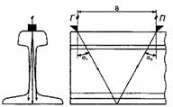 | 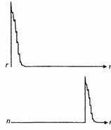 | Зеркально-теневой | Донный | Раздельная | α_{г}  α_{п}  В | Возможно использование волн l- и t-типа
4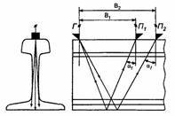 | 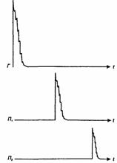 | Зеркально-теневой | Донные, обусловленные волнами:  — продольной;  — поперечной | Раздельная | α_{t}  α_{l}  В₁  В₂ | -
5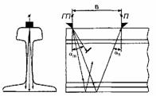 | 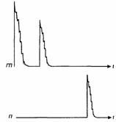 | Зеркально-теневой в сочетании с эхо-методом | Донный | Раздельная | α_{гп}=α_{п}  В | -
 |  |  | Эхо-сигнал | Совмещенная
6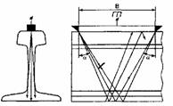 | 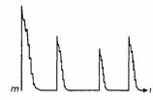 | Зеркально-теневой в сочетании с эхо-методом | Донный | Раздельно-совмещенная | α  В | -
 |  |  | Эхо-сигнал
7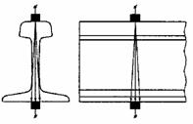 | 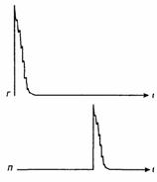 | Теневой | Прошедший | Раздельная | α=0 | -
8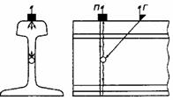 | 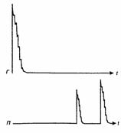 | Дельта-метод | Дифрагированные сигналы:  — от дефекта;  — от дефекта с переотражением от подошвы | Раздельная | α_{г}  α_{п}=0 | Для определения типа дефекта
Таблица 3 — Контроль шейки рельса на отсутствие трещин, развивающихся от болтовых отверстий
Схема прозвучивания | Временные диаграммы | Метод контроля | Информативный сигнал | Схема включения ПЭП | Параметры схемы прозвучивания | Примечание
1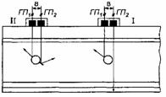 | 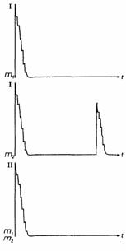 | Зеркально-теневой («УЗ калибр») | Донный | Совмещенная | α = 0  В | Признаком обнаружения дефекта является одновременное пропадание донных сигналов обоих ПЭП
2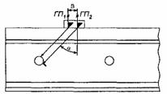 | 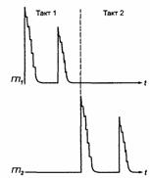 | Эхо-метод | Эхо-сигнал | Совмещенная | α  В | Признаком обнаружения дефекта является прием эхо-сигналов соответственно от стенки болтового отверстия и углового отражателя, образованного трещиной
3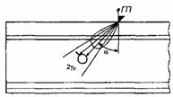 | 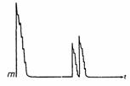 | Эхо-метод | Эхо-сигнал | Совмещенная | α  2γ_{р} | Признаком обнаружения дефекта является прием двух эхо-сигналов (от стенки болтового отверстия и углового отражателя, образованного трещиной) с временным сдвигом сигналов относительно друг друга
4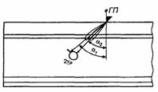 | 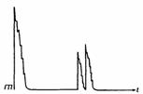 | Эхо-метод | Эхо-сигнал | Совмещенная | α₁, α₂; 2γ_{р1}, 2γ_{р2}; Δα = α₁ - α₂
6.4 Подошвы рельса в зоне проекции шейки на отсутствие поперечных трещин контролируют эхо-методом с помощью наклонного преобразователя, включенного по совмещенной схеме (схема 1, таблицы 2), с поверхности катания головки рельса. Угол ввода ультразвукового луча в металл должен быть 45°±2°.
Контроль отдельных участков подошвы рельсов допускается проводить с поверхности пера или подошвы снизу эхо-методом под другими углами ввода ультразвукового луча.
6.5 Контроль рельсов в области сварных стыков проводят после их полной механической и термической обработки эхо-методом с помощью наклонного преобразователя, включенного по совмещенной схеме, в соответствии с ГОСТ 14782.
Угол ввода ультразвукового луча в металл должен быть 50° — 70°. Номинальное значение угла ввода указывают в технической документации на контроль.
Контроль рельсов в области головки, шейки и подошвы сварного стыка допускается проводить по схемам, отличающимся от указанных в 6.3, 6.4 и 6.5.
6.6 Метод, схема включения преобразователей, основные параметры, способ возбуждения ультразвуковых колебаний, схема сканирования, рекомендации по разделению ложных сигналов и сигналов от дефектов, а также контролируемые зоны в сечении рельса и неконтролируемые участки рельсов должны быть указаны в технической документации на контроль.

7 Обработка и оформление результатов контроля
7.1 Оценку сплошности металла рельсов проводят по результатам анализа информации, получаемой при контроле одним или комплексом применяемых методов.
7.2 Измеряемыми характеристиками для выявленных дефектов являются:
при эхо-зеркальном и дельта-методах:
а) коэффициент выявляемости дефекта (относительная максимальная амплитуда эхо-сигнала от дефекта) или минимальная условная чувствительность, при которой обнаруживают дефект;
б) координаты дефекта по длине и сечению рельса;
в) условный размер дефекта по длине рельса при заданной чувствительности контроля;
при зеркально-теневом и теневом методах:
г) коэффициент выявляемости дефекта или минимальная условная чувствительность, при которой обнаруживают дефект;
д) условный размер дефекта по длине рельса при заданной чувствительности;
е) координата дефектного сечения по длине рельса.
7.3 Дополнительной информацией о выявленном дефекте при контроле наклонными преобразователями эхо-методом является отношение условной ширины ΔX условной высоте ΔH дефекта, а зеркально-теневым — глубина расположения дефекта и соотношение значений ΔX₁ и ΔX₂ условной ширины выявленного дефекта.
Условную ширину и условную высоту дефекта измеряют при тех же крайних положениях преобразователя в соответствии с приложением Б.
Необходимость и методика измерения характеристик дефекта должны устанавливаться в технической документации на контроль.
7.4 Результаты контроля фиксируют в журнале или протоколе, или другом документе, в котором должны быть указаны:
— техническая документация, в соответствии с которой проводился контроль;
— тип дефектоскопа и его номер по системе нумерации предприятия-изготовителя;
— характеристики контролируемого объекта и участки, не подвергавшиеся контролю;
— результаты контроля;
— дата контроля;
— фамилия лица, проводившего контроль или расшифровку результатов контроля.
Форма представления результатов контроля оговаривается в технической документации на контроль.
7.5 Рельс, в котором обнаружен дефект, маркируют в соответствии с технической документацией на контроль.

8 Требования безопасности
8.1 При проведении работ по ультразвуковому контролю рельсов дефектоскопист должен руководствоваться ГОСТ 12.1.001, ГОСТ 12.1.003, ГОСТ 12.2.003, ГОСТ 12.3.002, Правилами технической эксплуатации электроустановок потребителей и Правилами технической безопасности при эксплуатации электроустановок потребителей, утвержденными Госэнергонадзором, и Правилами техники безопасности и производственной санитарии при производстве работ в путевом хозяйстве, утвержденными МПС.
8.2 Дополнительные требования по технике безопасности и пожарной безопасности устанавливают в технической документации на контроль.

ПРИЛОЖЕНИЕ А
(справочное)

Таблица А.1 — Определения терминов, использованных в настоящем стандарте
Термин | Определение
Условная чувствительность контроля эхо-методом | Чувствительность, характеризуемая размерами и глубиной залегания выявляемых искусственных отражателей, выполненных в стандартном образце из материала с определенными акустическими свойствами.  При ультразвуковом контроле рельсов условную чувствительность определяют по стандартному образцу СО-1Р (или СО-1) или по стандартному образцу СО-3Р, или СО-2, или СО-2Р.  Условную чувствительность по стандартному образцу СО-1Р (CO-1) выражают наибольшей глубиной расположения цилиндрического отражателя в миллиметрах, фиксируемого индикаторами дефектоскопа.  Условную чувствительность по стандартному образцу СО-3Р или СО-2, или СО-2Р выражают разностью в децибелах между показанием аттенюатора при данной настройке дефектоскопа и показанием, соответствующим максимальному ослаблению, при котором цилиндрическое отверстие диаметром 6Н14 еще фиксируют индикаторы дефектоскопа
Условная чувствительность контроля зеркально-теневым методом | Чувствительность, характеризуемая максимальным значением ослабления донного сигнала на входе приемного тракта, которое еще четко фиксируют индикаторы дефектоскопа
Эквивалентная чувствительность контроля | Чувствительность, характеризуемая размерами и глубиной расположения естественных отражателей (торец рельса; угловой отражатель, образованный торцом рельса; болтовое или другое отверстие в рельсе) или искусственных отражателей, выполненных в образце рельса
Коэффициент выявляемости дефекта при зеркально-теневом методе | Коэффициент, соответствующий максимальному ослаблению амплитуды первого донного сигнала, вызываемому дефектом
Коэффициент выявляемости дефекта при эхо-методе | Коэффициент, соответствующий отношению максимальной амплитуды эхо-сигнала от дефекта к максимальной амплитуде эхо-сигнала от цилиндрического отверстия диаметром 6 мм на глубине 44 мм в стандартном образце СО-2 (СО-2Р) или СО-3Р
Условный размер дефекта по длине рельса | Размер в миллиметрах, соответствующий длине зоны перемещения преобразователя вдоль рельса, в пределах которой фиксируют сигнал от дефекта при заданной условной чувствительности дефектоскопа
Условная ширина дефекта | Размер в миллиметрах, соответствующий длине зоны между крайними положениями наклонного преобразователя, перемещаемого в плоскости падения ультразвуковой волны, в пределах которой фиксируют сигнал от дефекта при заданной условной чувствительности дефектоскопа
Условная высота дефекта | Размер, соответствующий разности значений глубины расположения дефекта, измеренных в крайних положениях наклонного преобразователя, перемещаемого в плоскости падения ультразвуковой волны, в пределах которого фиксируют сигнал от дефекта при заданной условной чувствительности дефектоскопа
Условная протяженность дефекта | Размер в миллиметрах, соответствующий длине зоны между крайними положениями наклонного преобразователя, перемещаемого вдоль плоскости, ориентированной перпендикулярно к плоскости падения ультразвуковой волны, в пределах которой фиксируют сигнал от дефекта при заданной условной чувствительности дефектоскопа
Стрела пьезоэлектрического преобразователя | Расстояние от точки выхода ультразвукового луча наклонного преобразователя до его передней грани

ПРИЛОЖЕНИЕ Б
(обязательное)

Общий вид аттестат-графика к стандартному образцу из органического стекла
Аттестат-график устанавливает связь условной чувствительности К_{у}^{I} в миллиметрах по исходному стандартному образцу СО-1 с условной чувствительностью К_{у}^{II} в децибелах по стандартному образцу СО-2 (или СО-2Р, или СО-3Р) и номером отражателя диаметром 10Н14 в аттестуемом образце СО-1Р при частоте ультразвуковых колебаний (2,5±0,2) МГц, температуре (20±5) °С и углах призмы β = 40°±1° для преобразователей конкретного типа.
На рисунке Б.1 точками обозначен график для исходного образца СО-1Р. Для построения соответствующего графика к конкретному аттестуемому образцу СО-1Р, не соответствующему требованиям 4.4.1 настоящего стандарта, при указанных выше условиях определяют в децибелах разности К_{yi} амплитуд N_{xi} от отражателей № 20 и № 50 диаметром 10Н14 в аттестуемом образце и амплитуды N₀ от отражателя диаметром 6Н14 на глубине 44 мм в образце СО-2 (или СО-2Р, или СО-3Р) по формулам:
К_{у20} = N_{x20} — N₀; К_{у50} = N_{x50} — N₀,
где N₀ — показание аттенюатора, соответствующее ослаблению эхо-сигнала от отверстия диаметром 6Н14 в образце СО-2 (СО-2Р или СО-3Р) до уровня, при котором оценивают условную чувствительность, дБ.
N_{xi} — показание аттенюатора, при котором амплитуда эхо-сигнала от исследуемого отверстия с номером i в аттестуемом образце достигает уровня, при котором оценивают условную чувствительность, дБ.
Вычисленные значения К_{уi}, отмечают точками на поле графика и соединяют прямой линией (пример построения графика см. на рисунке Б.1).
Примеры применения аттестат-графика
Контроль проводят дефектоскопом с преобразователем частотой 2,5 МГц с углом призмы β = 40°, радиусом пьезоэлектрической пластины а = 6 мм, изготовленным в соответствии с техническими условиями.
Дефектоскоп укомплектован образцом СО-1Р, заводской номер, с аттестат-графиком (см. рисунок Б.1).
Примеры
1 — Технической документацией на контроль задана условная чувствительность 40 мм.
Указанная чувствительность будет воспроизведена, если настроить дефектоскоп по отверстию № 45 в образце СО-1Р, заводской номер.
2 — Технической документацией на контроль задана условная чувствительность 14 дБ. Указанная чувствительность будет воспроизведена, если настроить дефектоскоп по отверстию № 35 в образце СО-1Р, заводской номер.
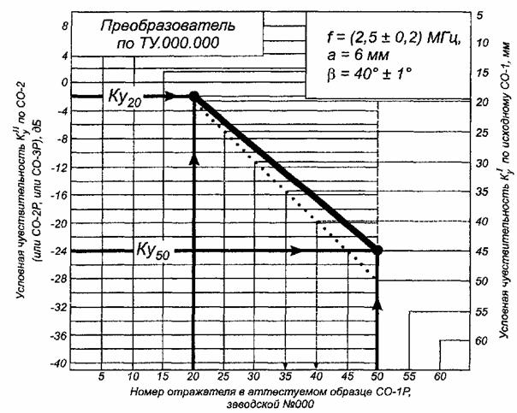
Рисунок Б.1

ПРИЛОЖЕНИЕ В
(справочное)

Образец для измерения частоты ультразвуковых колебаний и длительности импульса наклонного преобразователя (с углом призмы больше первого и меньше второго критического)
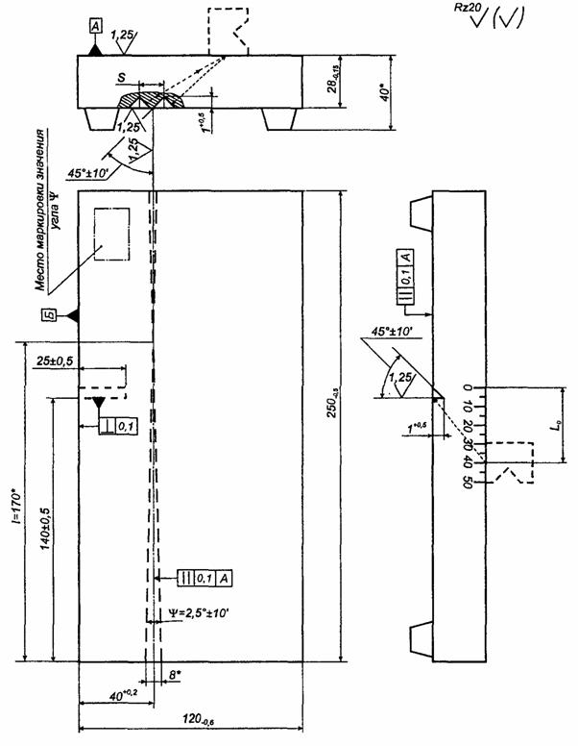
Материал: сталь марки 20 по ГОСТ 14637.
* Размеры для справок.
Рисунок B.1
Примечания
1 Угол ψ определяют угломером или рассчитывают по значениям l и S, измеренным с точностью не менее 0,1 мм; ψ = 2arctg (0,5S/l); значение ψ маркируют на образце.
2 Миллиметровую шкалу гравируют или наклеивают. Нуль миллиметровой шкалы должен совпадать с плоскостью углового отражателя с погрешностью не более ±0,1 мм.
3 Линию, проходящую через проекцию точки пересечения угловых отражателей перпендикулярно к поверхности Б, гравируют; отклонение линии гравировки от заданного положения — не более ±0,1 мм.
Значения частоты упругих колебаний f, Гц, длины волны λ_{t}, мм, и длительности импульса τ, с, вычисляют по формулам:
f = C_{t}/λ_{t},
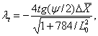
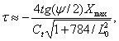
где С_{t} — измеренное значение скорости распространения сдвиговой волны в материале образца, мм/с; при невозможности измерить значение С_{t} его принимают равным 3260 . 10³ мм/с;
ψ — истинное значение угла ψ,... ;
X_{max} — максимальное расстояние от линии, проходящей через проекцию точки пересечения угловых отражателей, до линии, проходящей перпендикулярно к поверхности Б через середину (точку ввода луча) преобразователя, установленного в положение, при котором задний фронт первого эхо-сигнала еще пересекается с передним фронтом второго эхо-сигнала от угловых отражателей на уровне линии развертки, мм;
- среднее значение расстояний между соседними положениями преобразователя, при которых провал между двумя эхо-сигналами, наблюдаемыми на экране электронно-лучевой трубки, максимален, мм;
L₀ - расстояние от проекции углового отражателя на рабочую поверхность образца до точки выхода при установке преобразователя в положение, при котором амплитуда эхо-сигнала от отражателя максимальна.
Ключевые слова: стандарт, контроль неразрушающий, рельсы железнодорожные, методы ультразвуковые, основные параметры, аппаратура

